

Ступеньки для подьема можно использовать в любом здании: в школе, в РДК, на Ж/Д вокзале, дома и т.д.



ХОД РАБОТЫ:

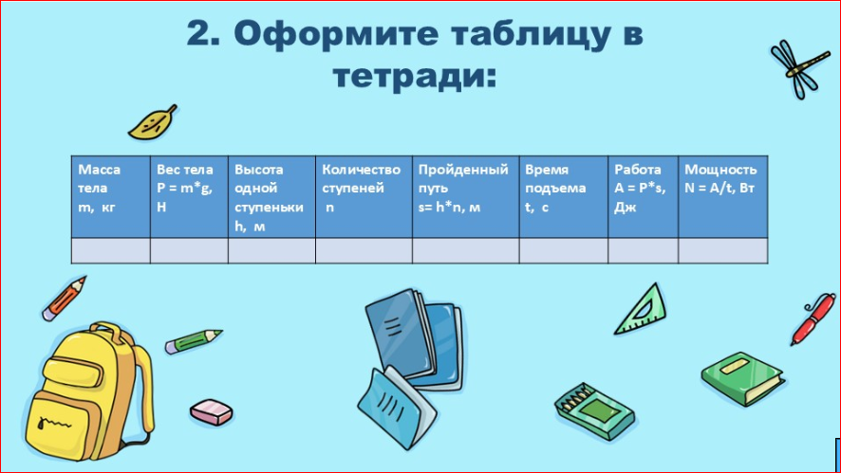

ВЫЧИСЛЕНИЯ:

1. Определите массу **m** своего тела на рычажных весах.
2. Рассчитайте вес тела **P**, который численно равен силе тяжести, действующей на Ваше тело со стороны планеты ЗЕМЛЯ.
3. Измерьте с помощью линейки или измерительной ленты высоту одной ступеньки **h**.
4. Сосчитайте количество ступенек при подьеме **n**
5. Определите пройденный путь **s**
6. Зафиксируйте время подъема **t**
7. Рассчитайте работу, совершаемую Вашим телом при подъеме **A**
8. Определите развиваемую механическую мощность при подъеме **N**





ВЫВОД:

Сравнить   полученные результаты с теоретическими значениями мощности одноклассников. Понять, как работает физический процесс подъема по лестнице, и оценить свои собственные физические возможности.



